Grupo 1 – Microservicios
Estudiantes:
Cruz Grimaldez Manuel Dominique
LOAIZA TORRES OSCAR AGUSTIN
Estructura:
│ docker-compose.yml
│ Dockerfile
│ pom.xml
└───src
├───main
│ ├───java
│ │ └───com
│ │ └───grupo1
│ │ └───api_empleados
│ │ │ ApiEmpleadosApplication.java
│ │ │
│ │ ├───controller
│ │ │ EmpleadoController.java
│ │ │ EmpleadoGraphQLController.java
│ │ │
│ │ ├───grpc
│ │ │ EmpleadoGrpcService.java
│ │ │
│ │ └───model
│ │ Empleado.java
│ │
│ ├───proto
│ │ empleado.proto
│ │
│ └───resources
│ │ application.properties
│ │
│ └───graphql
│ schema.graphqls
│
└───test
└───java
└───com
└───grupo1
└───api_empleados

Punto | Captura
4. REST - listar | http://localhost:3000/api/empleados
4. REST - por ID | http://localhost:3000/api/empleados/1
4. Swagger UI | http://localhost:3000/swagger-ui.html
5. GraphQL query | PowerShell con ConvertTo-Json
5. GraphQL mutation | PowerShell con ConvertTo-Json
6. gRPC logs | docker logs api-empleados | Select-String "gRPC"
Estado final de tus capturas
Puntos 1, 2 y 3 de la presentación
Diapositiva 1: Historia de Java + Spring Boot
Java:
- Creado por James Gosling en Sun Microsystems en 1995.
- Filosofía: "Write Once, Run Anywhere" (WORA) gracias a la JVM (Java Virtual Machine).
- Lenguaje orientado a objetos, tipado fuerte y multiplataforma.
- En 2010, Oracle compró Sun Microsystems y asumió el control de Java.
- Versiones clave: Java 8 (2014, lambdas), Java 11 (2018, LTS), Java 17 (2021, LTS), Java 21 (2023, LTS).
Spring Boot:
- Spring Framework nació en 2003 (Rod Johnson) para simplificar el desarrollo empresarial en Java.
- Aunque potente, Spring requería mucha configuración XML → complejo y propenso a errores.
- Spring Boot se lanzó en 2014 para resolver eso:
  - Autoconfiguración.
  - Servidor embebido (Tomcat, Jetty, Undertow).
  - Dependencias "starter" listas para usar.
- Hoy es el estándar de facto para crear microservicios y APIs REST en Java.
Diapositiva 2: Ventajas
De Java:
- Multiplataforma (JVM).
- Tipado fuerte → menos errores en producción.
- Gran ecosistema de librerías y frameworks.
- Comunidad enorme y documentación abundante.
- Alto rendimiento y escalabilidad.
De Spring Boot:
- Autoconfiguración: configura beans automáticamente según las dependencias.
- Servidor embebido: no necesitas instalar Tomcat aparte.
- Starters: dependencias agrupadas por funcionalidad (web, data, security, etc.).
- Productividad: menos código boilerplate, más enfoque en el negocio.
- Actuator: métricas y health checks listos para producción.
- Integración nativa con REST, GraphQL, gRPC, bases de datos, seguridad, mensajería, etc.
Diapositiva 3: Características
Características principales de Spring Boot:
- Inyección de Dependencias (DI): el contenedor IoC gestiona los objetos.
- Programación Orientada a Aspectos (AOP): separa concerns transversales (logging, seguridad).
- MVC: patrón Modelo-Vista-Controlador para APIs web.
- Spring Data: abstracción sobre JPA, MongoDB, Redis, etc.
- Spring Security: autenticación y autorización.
- Actuator: endpoints de monitoreo (/actuator/health, /actuator/metrics).
- Soporte para GraphQL: con spring-boot-starter-graphql.
- Soporte para gRPC: con grpc-spring-boot-starter de NetDEVT.
- Empaquetado en JAR ejecutable: se despliega con java -jar app.jar.
Diapositiva 4-6: Ejemplos (ya tienes las capturas)
REST + Swagger:
- Endpoint: GET /api/empleados
- Documentación automática con Swagger UI en /swagger-ui.html.
GraphQL:
- Query: { empleados { id nombre puesto salario } }
- Mutation: crearEmpleado(nombre, puesto, salario).
gRPC:
- Servicio definido en empleado.proto.
- Servidor escuchando en el puerto 9090.
- Métodos: GetEmpleado y ListEmpleados.
Diapositiva 7: Arquitectura del proyecto
text
┌─────────────────────────────────────────┐
│ api-empleados (puerto 3000) │
├─────────────────────────────────────────┤
│ REST → /api/empleados │
│ Swagger → /swagger-ui.html │
│ GraphQL → /graphql │
│ GraphiQL → /graphiql │
├─────────────────────────────────────────┤
│ gRPC (puerto 9090) │
│ EmpleadoService.GetEmpleado │
│ EmpleadoService.ListEmpleados │
└─────────────────────────────────────────┘
Desplegado con Docker Compose

Diapositiva 8: Conclusión
- Java + Spring Boot es la combinación más madura para construir microservicios en el ecosistema empresarial.
- Permite exponer el mismo recurso (Empleado) a través de múltiples protocolos: REST, GraphQL y gRPC.
- Docker Compose facilita el despliegue y la reproducibilidad.
- Spring Boot abstrae la complejidad y acelera el desarrollo.
Orden sugerido de las diapositivas
- Portada (título, tu nombre, grupo, materia)
- Historia de Java + Spring Boot
- Ventajas
- Características
- Ejemplo REST + Swagger (capturas)
- Ejemplo GraphQL (capturas)
- Ejemplo gRPC (captura logs)
- Arquitectura del proyecto
- Conclusión
- Referencias
Referencias sugeridas (última diapositiva)
- Documentación oficial de Spring Boot: https://spring.io/projects/spring-boot
- Documentación de GraphQL en Spring: https://spring.io/projects/spring-graphql
- Documentación de gRPC Java: https://grpc.io/docs/languages/java/
- Documentación de Docker Compose: https://docs.docker.com/compose/

Evidencias:
http://localhost:3000/api/empleados
http://localhost:3000/api/empleados/1
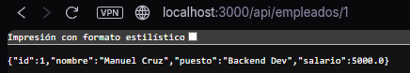
http://localhost:3000/swagger-ui.html
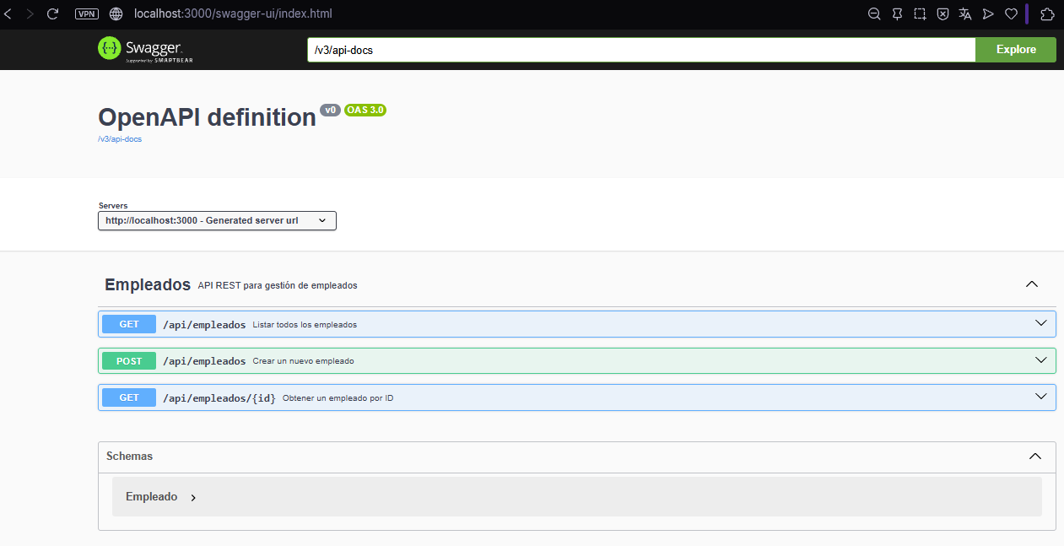
$body = '{"query":"{ empleados { id nombre puesto salario } }"}'
$respuesta = Invoke-RestMethod -Uri "http://localhost:3000/graphql" -Method Post -ContentType "application/json" -Body $body
$respuesta | ConvertTo-Json -Depth 10
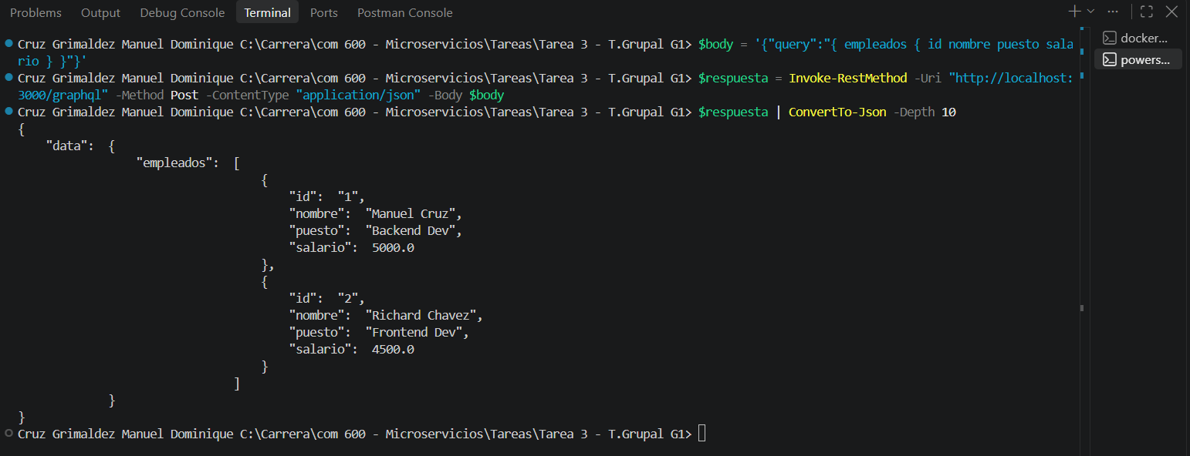
$body = '{"query":"mutation { crearEmpleado(nombre: \"Saul Flores\", puesto: \"DevOps\", salario: 6000.0) { id nombre puesto salario } }"}'
$respuesta = Invoke-RestMethod -Uri "http://localhost:3000/graphql" -Method Post -ContentType "application/json" -Body $body
$respuesta | ConvertTo-Json -Depth 10
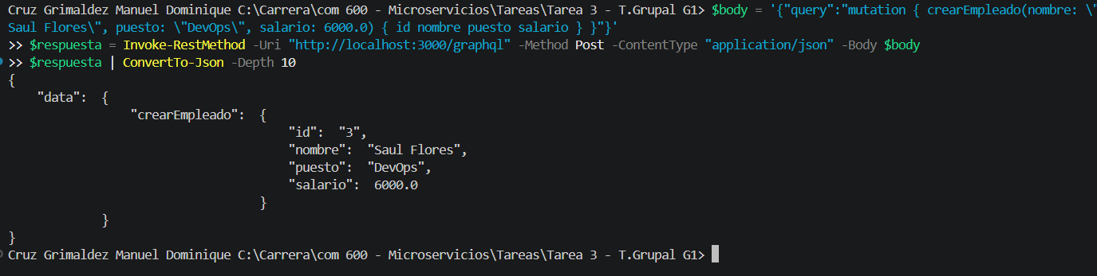
docker logs api-empleados
o mejor aun:
docker logs api-empleados 2>&1 | Select-String "gRPC"
